Лабораторная работа №8

25-ПОИТ

ВЫПОЛНИЛ

Олишкевич Игорь Русланович

Тема: создание макрокоманд. Импорт и экспорт данных

Цель: сформировать умения создавать макрокоманды в системе управления базами данных Microsoft Access

Вариант 11.

Используя «Мастер отчётов», создали отчёт о проданных товарах и подсчитали выручку, как показано на рисунке 1.

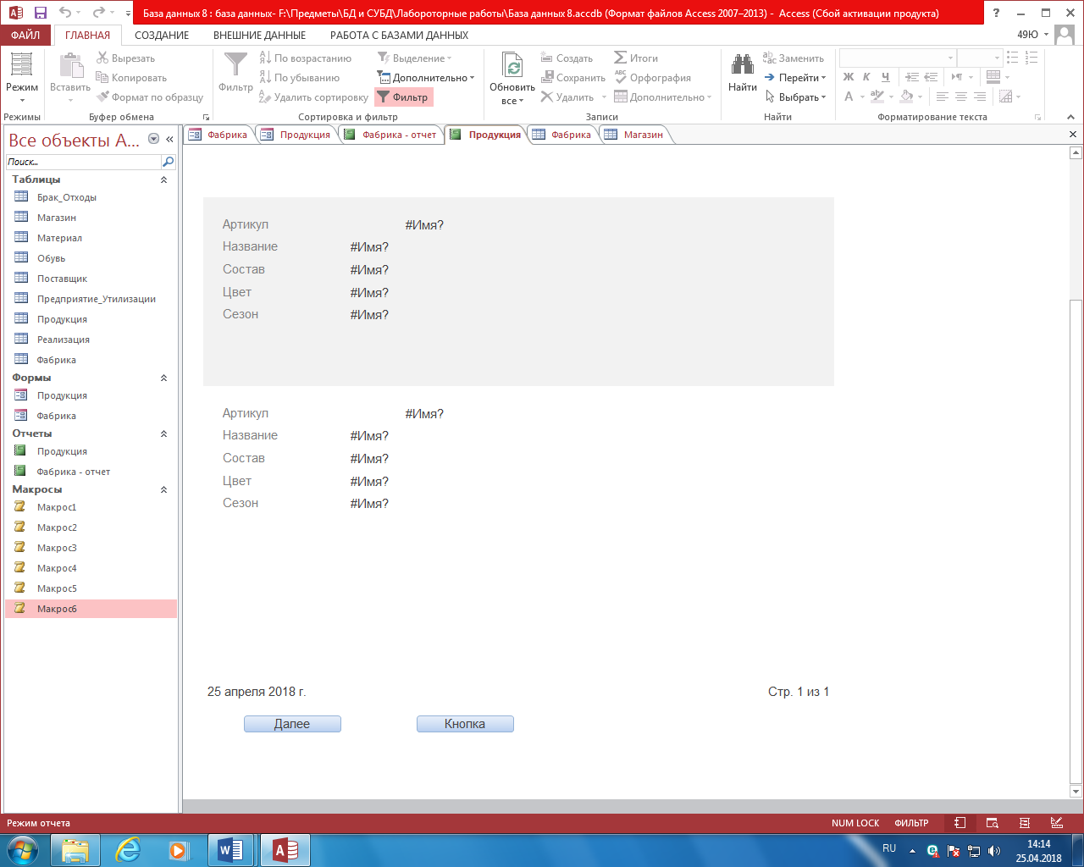

Рисунок 1 – Кнопки для исполнения макросов

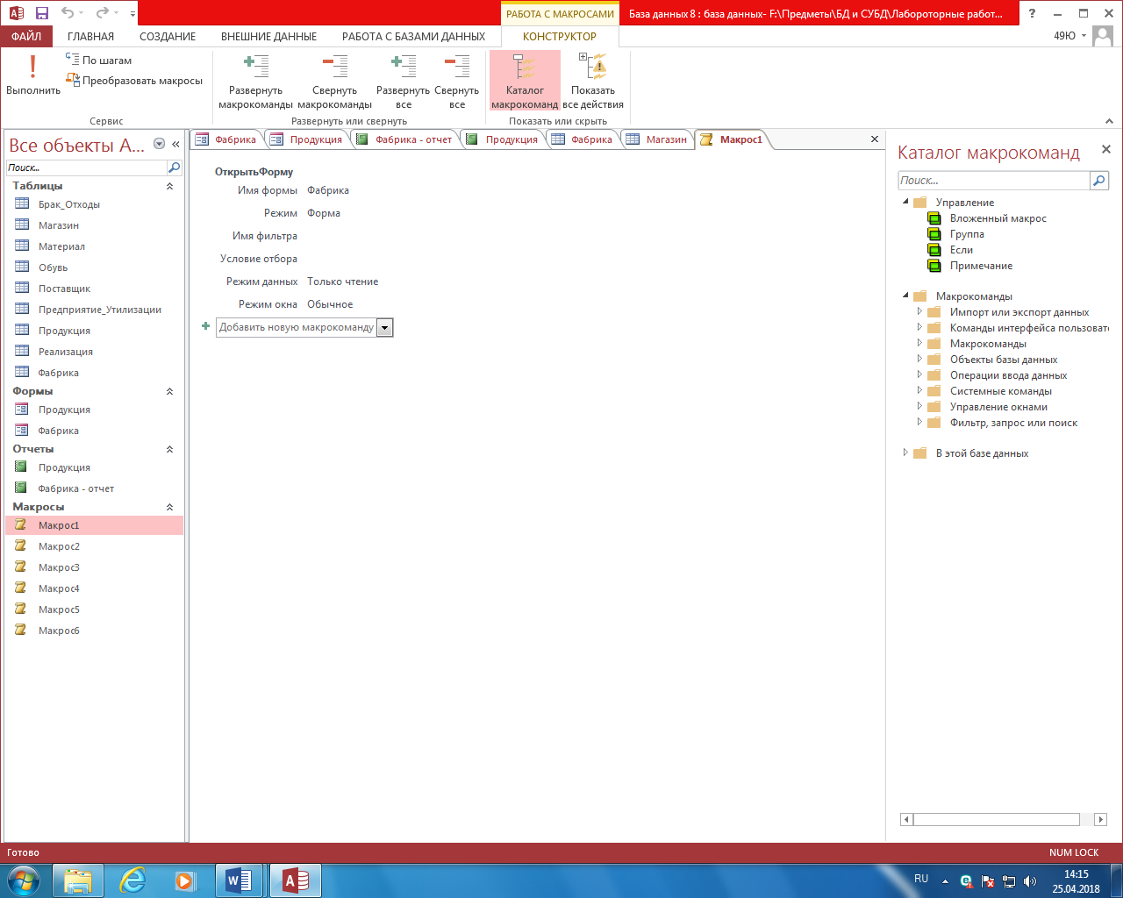

Рисунок 2 – Конструктор макроса открытия формы

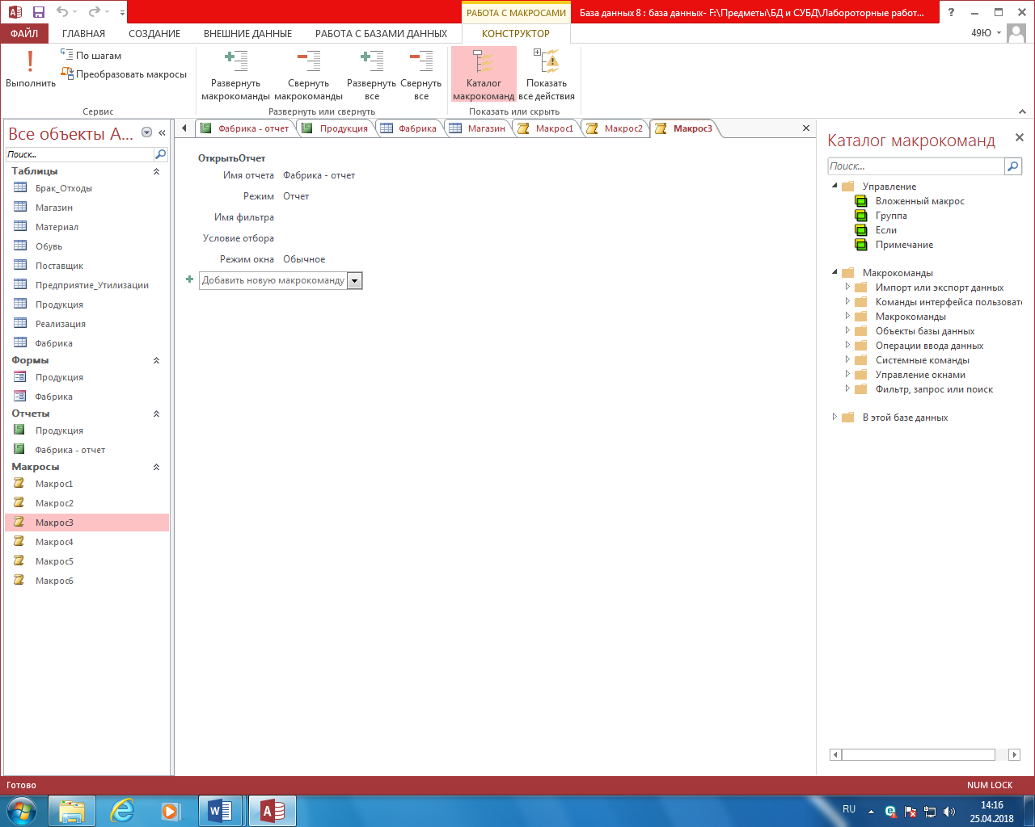

Рисунок 3 – Конструктор макроса открытия отчета

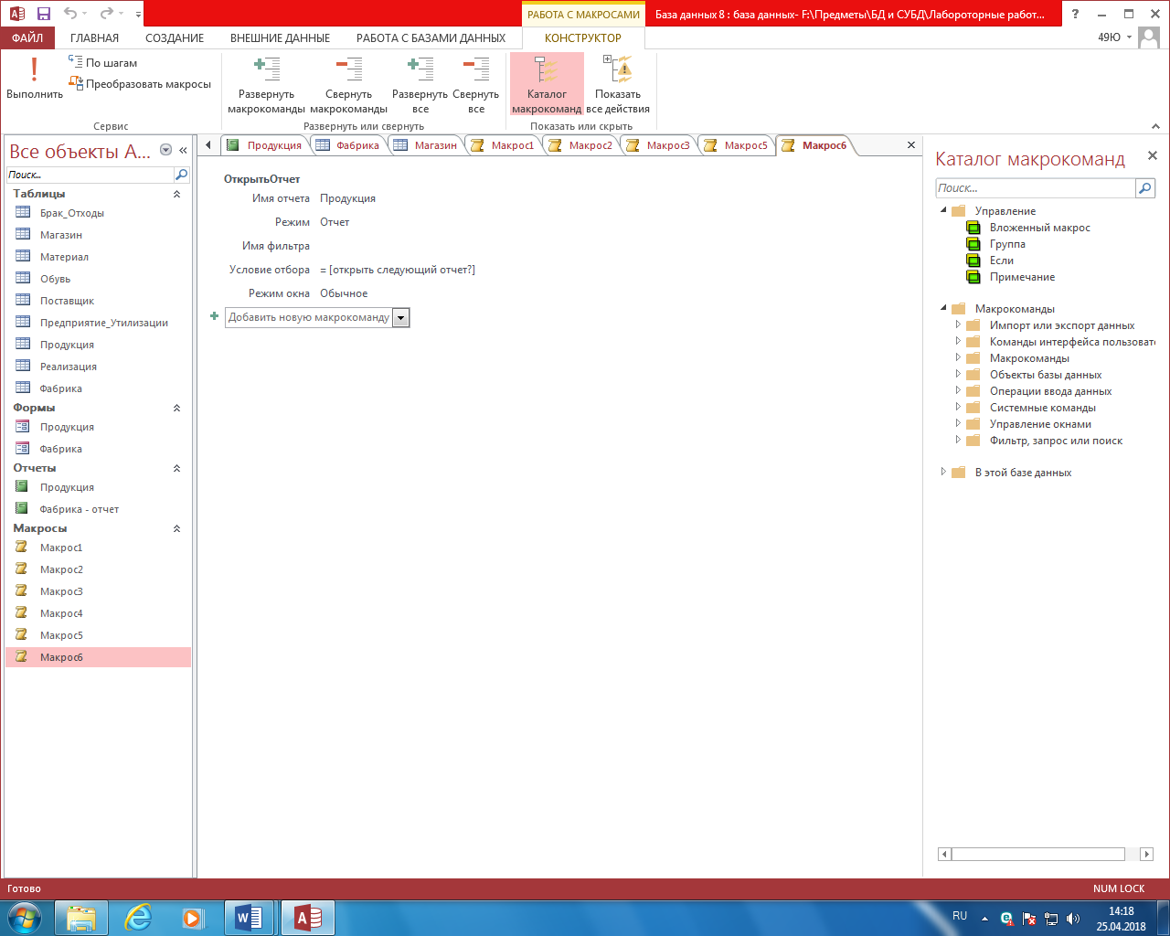

Рисунок 4 – Конструктор макроса открытия отчета с условием

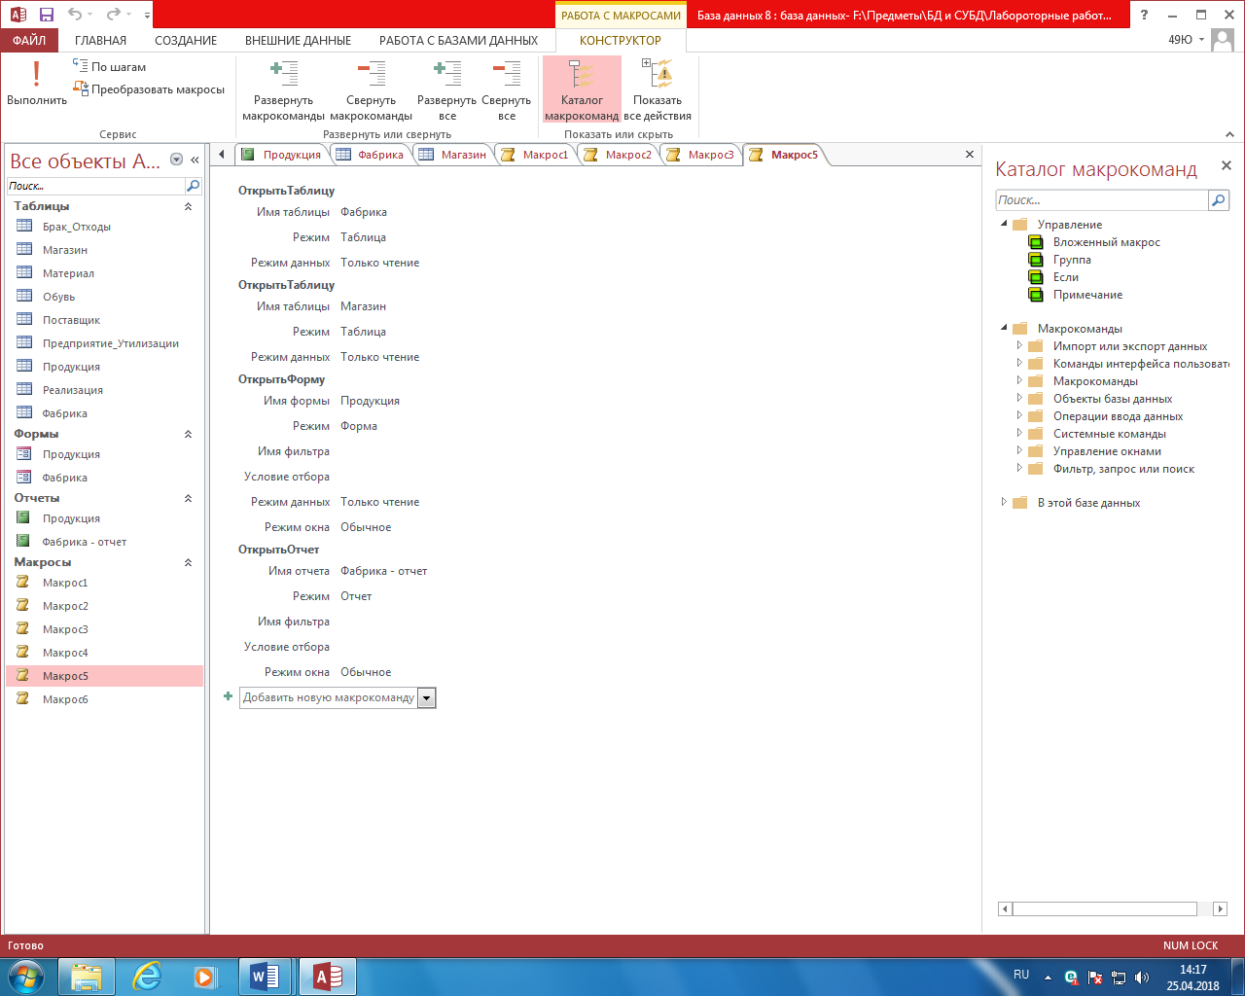

Рисунок 5 – Конструктор макроса множественного открытия